班 级： |  |  |  |  |  |  |  |  |  |  |  |  | 自控2401
  学 号： |  |  |  |  |  |  |  |  |  |  |  |  | 2024030448
 |  |  | 北京化工大学
电子技术创新设计
结题报告
 | 题 目 |  |  |  | 基于HC-SR04超声波传感器的  智能迷宫小车设计
 |  |  | 专 业 |  |  | 自动化
 |  |  | 学 生 |  |  | 傅思雄
 |  |  | 指导教师 |  |  | 曹晰
 |  |  |  | 2026 |  | 年 | 5 |  | 月 | 10 | 日
基于HC-SR04超声波传感器的智能迷宫小车设计
摘 要
本项目基于STM32F103C8T6设计并实现了一款智能迷宫小车。使用HC-SR04超声波传感器捕捉迷宫挡板，为路径导航提供基础。在算法层面，使用定距跟墙确保车辆直行，遇到障碍时根据左右两侧距离比对决定转向方向，优先向左。在硬件层面，使用TB6612FNG驱动两个直流电机实现移动功能，三个超声波传感器分布在车的前、左、右方实现测距功能，并且自制了PCB电路板和降压电路，保障供电和引脚连接稳定性。使用3D打印制作电池支架和超声波支架保证车体运行稳定。
关键词：智能小车，STM32，迷宫搜索算法

（分页符）目录（黑体三号，居中，段前一行段后两行，22磅 ）
前 言（四号黑体） 1
第1章 绪论标题（四号黑体） 2
1.1 “条”的标题（小四号黑体） 2
1.1.1 “款”的标题（小四号黑体） 2
1.1.1.1 “项”的标题（小四号黑体） 2
结 论 4
参考文献 5
结题感想 8
英文一律采用“Times New Roman”字体
目录两端对齐，段前、段后0, 固定值22磅。数字为阿拉伯数字，页码为宋体小4。

论文中提及的观点、数据等内容，需要添加文献索引，并在此部分顺序标出，格式见“说明1：引用参考文献说明”。

前 言
本项目为北京化工大学电子技术创新设计课程的结题成果 。智能小车设计涵盖了硬件组装、软件编写以及联合调试等多个复杂环节 。本团队在历时8周的课程中，完成了从任务明确到系统优化的全过程 。本报告将详细阐述智能迷宫小车的软硬件设计思路、核心算法原理以及调试优化过程 。

第一章 硬件设计

1.1小车基础硬件布局
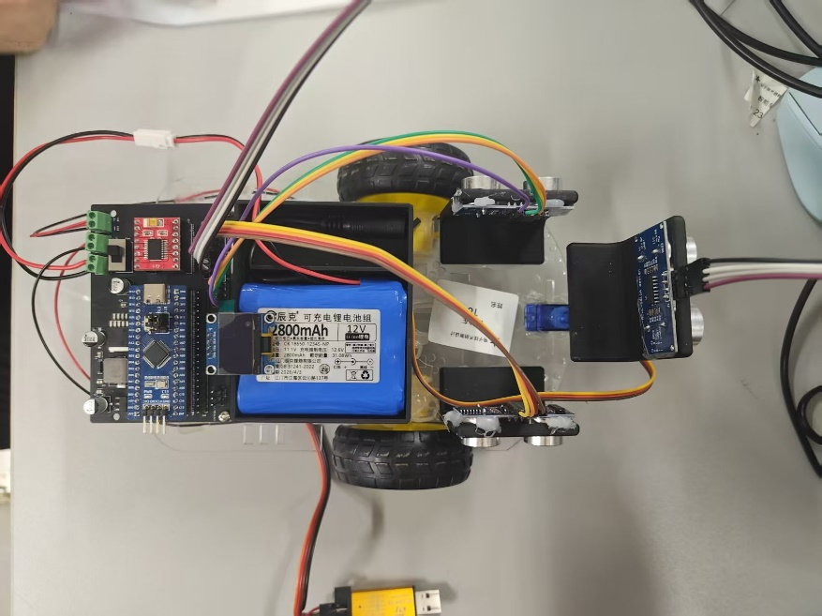
小车底板由统一分发的底板构成，根据说明书，安装电机和万向轮。使用3D打印技术，制作三个超声波支架并且使用胶枪粘在车体的前、左、右方，并且保证前方没有障碍物阻挡。并且使用3D打印技术制作电池支架，使用胶枪进行固定。在支架底部略微增高，保证不会因为电机支架的突起而无法稳定安装。使用两个螺柱将自制PCB固定在车体后方，因为PCB较轻，只用两个螺柱即可稳定固定。
图1 小车实物图
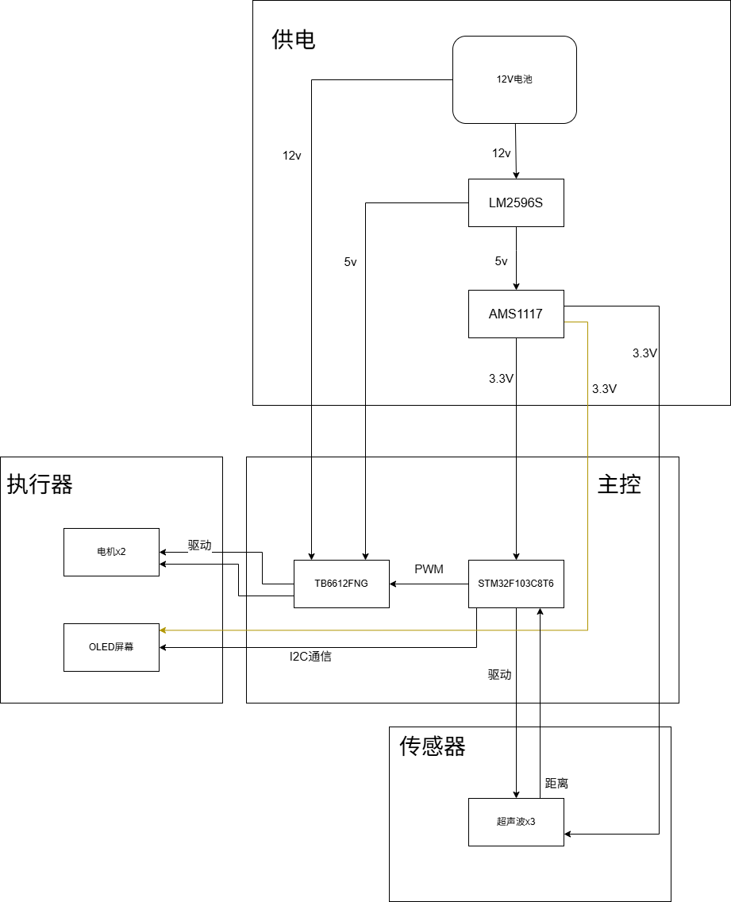
图2 硬件功能框图
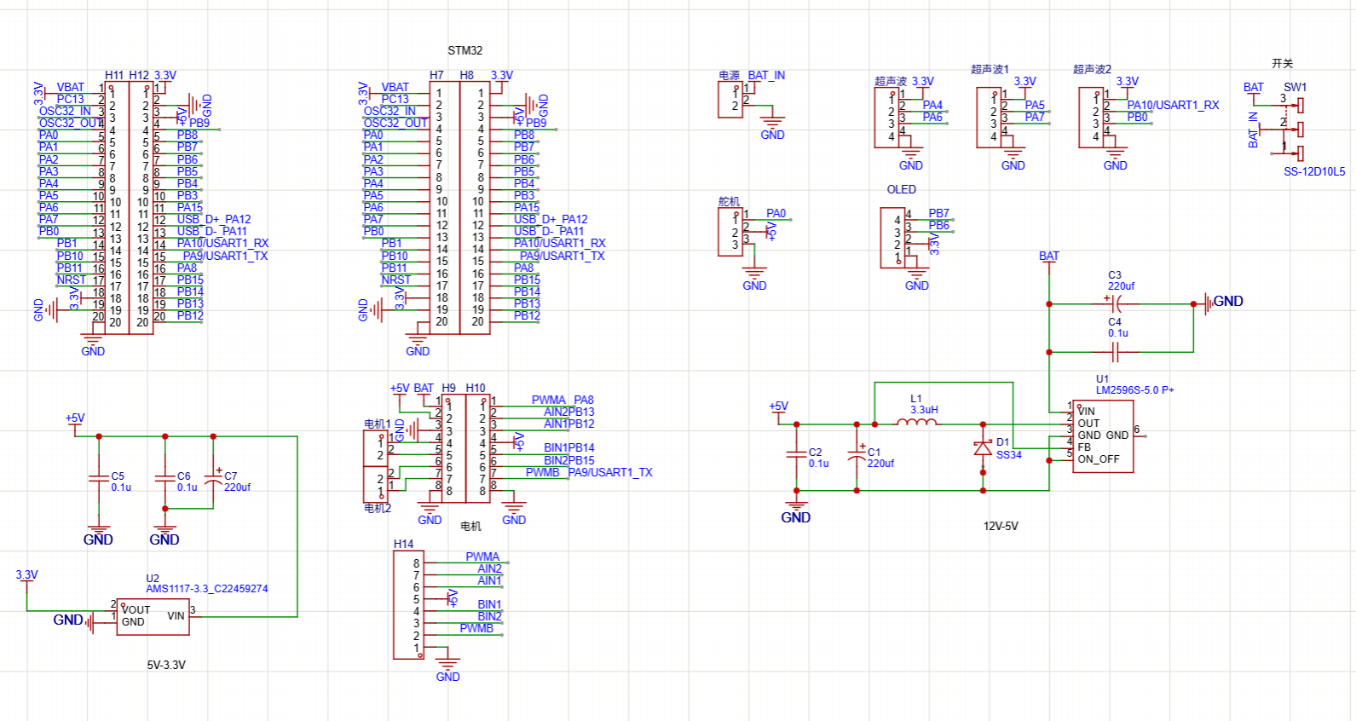
1.2 自制PCB设计
图3 自制PCB原理图

1.2.1 降压电路设计
本车用12V锂电池供电，电机工作电压为12V，电机驱动板工作电压为5V，STM32、超声波、OLED屏幕等元件工作电压为3.3V，故需要制作一个降压电路将输入的12V降压为5V和3.3V。
在电源输入后，先经过两个滤波电容，进入一个由LM2596S构成的Buck降压电路。在开关管打开时，电流流入电感，将电流减小转换为磁能储存，此时二极管为反向偏置状态，不导通，而开关管关闭时，电感充当临时电源，二极管导通，继续为5V网络供电。LM2596S通过FB引脚检测输出电压，实时调控输出占空比大约为41.6%。之后经过LC滤波，将高频方波变成平滑的5V直流。
在经过上级将12V降压为5V后，电路经过三个电容，防止由于电机的突然巨大电流导致5V电压不稳，并且去除电机的高频PWM波干扰，进入由AMS1117构成的LDO降压电路，将多余的电压变成热能发散出去，输出稳定的3.3V给STM32,超声波，OLED屏幕等外设供电。

1.2.2 芯片接线设计
与软件组沟通后，首先确定了电机驱动板接线为：

电机驱动板 | STM32
AIN1 | PB12
AIN2 | PB13
BIN1 | PB14
BIN2 | PB15
PWMA | PA8
PWMB | PA9

电机 | 电机驱动板
电机1 + | AO1
电机1 - | AO2
电机2 + | BO1
电机2 - | BO2

由于本车采用三超声波同步测距方案，初版的定时器方案会导致通道不够用，在与软件组协商后，采用如下接线可采用单边缘触发进行测距：
超声波 | STM32
TRIG1 | PA4
ECHO1 | PA6
TRIG2 | PA5
ECHO2 | PA7
TRIG3 | PA10
ECHO3 | PB0

最后根据网上下载的OLED屏幕驱动库代码，采用如下接线：
OLED屏幕 | STM32
SCL | PB6
SDA | PB7

1.3 3D打印支架设计

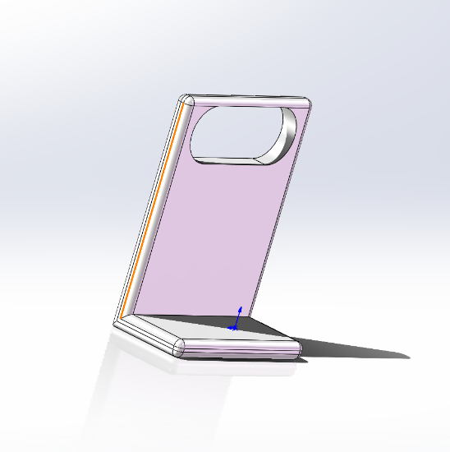
1.3.1 3D打印超声波支架
图4 超声波支架建模
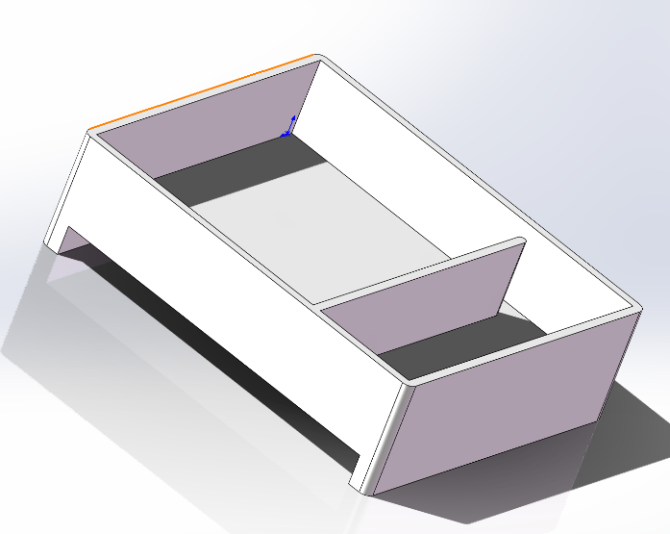
由于最初设计中，有驱动舵机旋转超声波的设计，采用默认的超声波支架会导致超声波过高，测量到非赛道部分，故选择自制支架，降低超声波的高度，并且在两侧各设立一个用于固定左右两侧的超声波

1.3.2 3D打印电池支架
图5 电池支架建模
为了给电机和传感器稳定的电压，采用了12V锂电池而非四节五号电池作为供电，避免由于电压波动而导致的电机转速变化和传感器失效，也方便在充电后直接充电而不是选择购买新的干电池。故需要制作一个电池支架固定住电池不会在车体行进过程中移动，干扰车辆行进，并且留出电池充电线和STM32的STLINK收纳仓，防止干扰。在支架底部进行了层高设计，避免了电机支架的突起导致固定不稳。

第二章 软件设计

2.1 算法设计

（分页符）结 论（三号黑体字居中，段前1行段后2行）

（分页符）参考文献
（三号黑体字居中，段前1行段后2行）
注意：
参考文献的索引序号应按照参考文献在文中出现的顺序，采用阿拉伯数字连续编号，在引出处的右上方用方括号标注阿拉伯数字编排的序号，如：XXXX^{[1]}；参考文献的排列按照文中引用出现的顺序列在正文的末尾。引用多篇文献时，只须将各篇文献的序号在方括号内全部列出，各序号间用“，”；如遇连续序号，可标注起讫序号。其排列格式为：
[1] Yongjian A, Xie R, Xiong J, et al. Microfluidics for Bio-Synthesizing: From Droplets and Vesicles to Artificial Cells[J]. Small, 2019, 16(9).
[2] 宗薇. 基于磷脂的人造细胞构建及其功能研究[D].哈尔滨工业大学,2018.
[3] Fenz S F, Sengupta K. Giant vesicles as cell models[J]. Integrative Biology, 2012, 4(9): 982-995.

（1）专著
[序号] 作者. 专著名称[M]. 版本(第１版不加标注). 出版地：出版者, 出版年. 参考页码
例如：
[1] XXX, XXX, XXX. 图书馆目录[M]. 北京: 高等教育出版社, 1957. 15-18
[2] XXX. 高效液相色谱法分离纯化蛋白质理论与技术[M]. 西安: 陕西科学技术出版社, 1993. 361
[3] Gates B C, Katzer J R, Schuit,GC,Chemistry of Catalytic Processes[M]. McGraw-Hill: New York,1979
（2）期刊中的文献
[序号] 作者.文献名称[J].期刊名称, 年, 卷(期, 部分号) :页码范围
例如：
[4] XXX, XXX, XXX, 等.一种用于在线检测局部放电的数字滤波技术[J]. 清华大学学报(自然科学版), 1993, 33(4): 62-67
[5] Kumar A,GalaevIY,Mattiasson B. Affinity precipitation of α-amylase inhibiter from wheat metal by metal chelate affinity binding using Cu (Ⅱ) loaded copolymers of 1-vinylimidazole with N-isopropy- acrylamide[J]. Biotechnol. Bioeng.,1998,59: 693-704
（3）论文集中析出的文献
[序号]作者.论文题目[A]. 见（英文用In）: 主编.论文集名[C].出版地: 出版者，出版年，页码范围
例如：
[6] XXX.非线性规划在可燃毒物配置中的应用[A]. 见：赵玮.运筹学的理论与应用—中国运筹学会第五届大会论文集[C].西安：西安电子科技大学出版社，1996，468-471
[7] Gordo J M,Guesdes S C.Approximate load shortening curves for stiffened plates under uniaxial compression[A]. In: Faulkner D, Cowling M J, Incecik A, et al. Integrity of Offshore Structures-5[C].Arly: EMAS, 1993,189-211.
（4）学位论文
[序号] 作者.题目[D]. 保存地点:保存单位, 年份
例如：
[8] XXX.微分半动力系统的不变集[D].北京:北京大学数学系数学研究所,1983
[9] XXX.分子烙印技术[D].大连：中国科学院大连化学物理研究所,1998
[10] KhanRA. Metal incorporation in MCM-41 for hydrodesulfurization [D]. Saudi Arabia: King Fahd University of Petroleum and Minerals, 2003
（5）专利
[序号]专利发明者.题目[P].国别, 专利号. 批准日期
例如：
[11] XXX. 一种温热外敷药制备方案[P]. 中国专利，881056073. 1989-07-26
[12] Mosbach K, Nicholls I A, Ramstrom O. Use of molecularly imprinted polymers for stereo and region-selective synthesis [P]. PCT Patent , WO 9414835. 1995-11-14
（6）技术标准
[序号]标准代号和标准号.标准名称[S].出版年
例如：
[13] GB/T 17781-1999. 技术能量系统-基本概念[S]. 1999
（7）报纸文献
[序号] 作者. 文献题名[N]. 报纸名.出版年.月.日（报纸的版次）
例如：
[14] XXX. 创新学习的新思路[N]. 人民日报.1998.12.25(10)
（8）科学技术报告
[序号] 报告人．文献题名[R]．报告地: 报告会主办单位，年份
例如：
[15] 冯西桥．核反应堆压力容器的LBB分析[R]．北京: 清华大学核能技术设计研究院，1997
（9）电子文献
[序号] 主要责任者．电子文献题名[文献类型/载体类型]．电子文献的出版或可获得地址，发表或更新的期/引用日期(任选)
例如：
[16] XXX.中国大学学报论文文摘(1983-1993). 英文版[DB/CD]. 北京:中国大百科全书出版社, 1996
[17] XXX.标准化数据库系统工程新进展[EB/OL]. http://www.cajcd.edu.cn/pub/980810-2.html, 1998.08.16
注：文献中的作者数量低于三位时全部列出；超过三位时只列前三位，其后加“等”字即可；作者姓名之间用逗号分开；作者姓名采用姓在前，名在后的著录形式，著者的名可以用缩写字母，在缩写名后不加“.”。作者和题目后一律使用英文半角点号。出版地后用英文冒号。页码范围用英文破折号。其余都使用英文逗号。句尾不用标点符号。

（分页符）结题感想
（三号黑体字居中，段前1行段后2行）
正文：宋体小四，两端对齐，首行缩进，段前段后0行，固定值22磅

（分页符）附录（左对齐，三号黑体字，段前1行段后2行）
正文：宋体小四，两端对齐，首行缩进，段前段后0行，固定值22磅
备注：
学位论文撰写需要四周应留足空白边缘，以便装订和读者批注。论文页边距上下25mm，左右侧分别留边27 mm。

学位论文全部内容一律采用计算机编辑，单面打印（字数超过3万字可双面打印），使用A4规格纸输出。版面设置数据参考值：文字的行间距22磅，公式的行间距1.5倍，字符为标准间距。
双面打印务必留空白页，中英文摘要、前言、章节、结论、致谢都是另起一页且在正面奇数页。
页眉的边距上1.4cm，下2.0cm。

